Trường THCS Cự Khối

GIỚI THIỆU SÁCH THÁNG 5 NĂM HỌC 2021 -2022

Chủ điểm: Bác Hồ kính yêu.
Tên sách: Bác Hồ với thiếu nhi, thanh thiếu niên qua các câu chuyện.
Mục đích: Nhằm giúp bạn đọc hiểu rõ hơn về Bác Hồ với thiếu nhi, thanh thiếu niên qua các câu chuyện.
Hình thức: Đăng cổng thông tin trường.

Tác giả | Đoàn Huyền Trang
NXB | NXB Hồng Đức
Năm XB | 2018
Trọng lượng | 200.0 gr
Kích thước | 13 x 19 cm
Số trang | 139
Hình thức | Bìa mềm
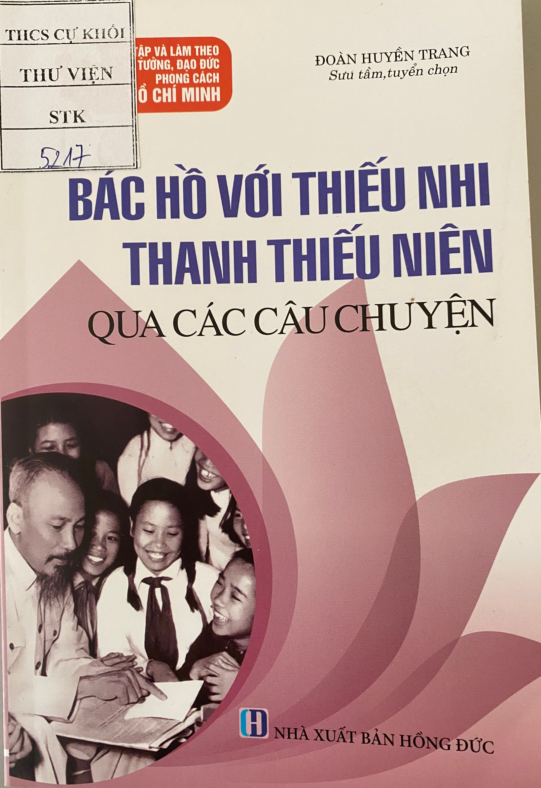

Bác Hồ kính yêu, Người đã cống hiến cả đời mình cho dân tộc Việt Nam. Trong cuộc đời làm cách mạng, Người đã “quên mình cho hết thảy” để giải phóng, giữ gìn và phát huy sức mạnh Việt Nam. Trong đó, thế hệ thiếu niên, nhi đồng được Người đặc biệt quan tâm và dành cho tình thương yêu vô hạn. Những lời dạy và bài viết của Người dành cho lứa tuổi thiếu nhi được xem như một trong những di sản vô giá của dân tộc và thế hệ trẻ nước ta.
Trước lúc người đi xa, cũng nhân dịp Quốc tế thiếu nhi 1/6/1969, Bác đã có lời căn dặn toàn Đảng, toàn dân cần nâng cao trách nhiệm chăm sóc và giáo dục thiếu niên nhi đồng. Trong Di chúc của mình, Người khẳng định: ”… Bồi dưỡng thế hệ cách mạng cho đời sau là một việc rất quan trọng và rất cần thiết”.
Nhằm thể hiện lòng thành kính, tưởng nhớ, tri ân sâu sắc của nhân dân ta đối với Chủ tịch Hồ Chí Minh, mong muốn phổ biến rộng rãi đến bạn đọc về tấm gương của Bác, chân dung Bác, góp phần đẩy mạnh việc học tập và làm theo tấm gương đạo đức Hồ Chí Minh, Thư viện trường THCS Cự Khối giới thiệu đến bạn đọc cuốn sách: Bác Hồ với thiếu nhi, thanh thiếu niên qua các câu chuyện. Sách do Nhà xuất bản Hồng Đức phát hành năm 2018.
Cuốn sách là tập hợp những câu chuyện sâu sắc về tình cảm lớn lao của Bác với thế hệ “măng non” của nước nhà. Qua đó, chúng ta sẽ hiểu, học hỏi và sẽ càng thấm thía hơn những ý nghĩa trong lời dạy của Người.
Đọc cuốn sách, chúng ta thấy được niềm tin của Người gửi gắm vào thế hệ trẻ cùng tư tưởng đào tạo “những chủ nhân tương lai của nước nhà” “vừa hồng vừa chuyên”, thực sự là “lực lượng kế tục và phát triển những thành tựu cách mạng của cha anh”. Điều thú vị là cuốn sách này đã có nhiều câu chuyện thể hiện tấm lòng bao dung của Bác Hồ không chỉ với thanh, thiếu niên Việt Nam mà còn đối với thiếu niên thế giới.
Trải qua thời gian, những câu chuyện về Bác vẫn còn nguyên giá trị. Bác luôn có một sự gắn bó mật thiết, một tình cảm trìu mến, hiền hòa và chu đáo với thế hệ thiếu niên, nhi đồng. Đó là sự ấm áp vô cùng của một vị lãnh tụ vĩ đại.
Hy vọng cuốn sách còn giúp thanh, thiếu niên và nhi đồng Việt Nam và tất cả chúng ta cùng ôn lại, ghi nhớ những lời dạy của Chủ tịch Hồ Chí Minh về “bồi dưỡng thế hệ cách mạng cho đời sau”, góp phần cổ vũ, khích lệ mạnh mẽ để thế hệ trẻ Việt Nam tự tin vững bước, làm tròn sứ mệnh vẻ vang của mình đối với Tổ quốc như Bác Hồ kính yêu hằng tin tưởng.

Các bạn có thể tìm đọc cuốn sách “Bác Hồ với thiếu nhi, thanh thiếu niên qua các câu chuyện” tại thư viện trường THCS Cự Khối. Số ký hiệu xếp giá: STK-5217. Rất hân hạnh được phục vụ bạn đọc!

Cự Khối, ngày 10 tháng 5 năm 2022
Nhân viên thư viện

Trần Thị Khánh Linh

